CUESTIONARIO REPASO
TEMAS: PERÍODO ENTREGUERRA, CRISIS DE 1929 Y TOTALITARISMOS

Ejercicio nº 1.-

Compara los textos de Hoover y Roosevelt y responde a las siguientes cuestiones:

a) ¿Cuál es la idea central en ambos documentos?
b) ¿Qué interpretación de la crisis hace el presidente republicano Hoover?
c) ¿Cómo interpreta la crisis el entonces candidato demócrata Roosevelt?

A. "En un sentido amplio, la causa primera de la Gran Depresión fue la guerra de 1914-18. Sin la guerra no se hubiera producido una depresión de análoga dimensión (...).
La Gran Depresión constituyó un proceso en dos etapas, compuestas de varias fases. Nosotros tuvimos una recesión normal, debido a causas internas, que se inicia con el crash bursátil de octubre de 1929, y estábamos en camino de recuperarnos cuando las dificultades europeas se alzaron con la fuerza de un huracán y nos alcanzaron
en abril de 1931. Así, la Gran Depresión no había comenzando verdaderamente en EE.UU antes del hundimiento europeo.
Se ha afirmado que el crash bursátil americano había demolido la economía mundial. De hecho no es así. Un estudio de la Oficina Nacional de Investigación Económica afirma: 'Varios países habían entrado en una fase de recesión en 1927 y en 1928, bastante antes de la fecha tomada de ordinario para marcar el comienzo de la crisis en Estados Unidos, es decir, el crash de Wall Street en octubre de 1929'".

(H. Hoover, Memorias. Nueva York, 1952).

B. "Finalmente, cuando fue imposible ignorar durante más tiempo los hechos y hubo que buscar excusas, Washington descubrió que la depresión venía del extranjero (...). Una excusa, amigos míos, que el presidente (Hoover) ha repetido en el discurso de la aceptación de la nominación, la pasada semana. Los informes realizados por las naciones civilizadas de la Tierra prueban dos hechos: en primer lugar, que la estructura económica de las otras naciones se ha visto afectada por la creciente ola de especulación en los Estados Unidos y que la disminución de nuestros préstamos al extranjero ha contribuido a generar un estado de miseria; en segundo lugar, que la burbuja de las quimeras estalló en primer lugar en su país de origen, los Estados Unidos".

(Roosevelt ante la crisis de 1929).

Ejercicio nº 2.-

Compara estos textos y responde a las siguientes cuestiones:

a) Comenta la explicación de Stuart sobre la prosperidad de los años veinte.
b) Valora el testimonio de Groucho Marx sobre el origen de la crisis de 1929.
c) Sintetiza las similitudes y diferencias existentes entre ambos textos.
d) Explica, con tus propios argumentos, las causas del crash.

A. "El automóvil, las ventas a plazos, las nuevas técnicas de producción en cadena, el alto nivel de los salarios, las confortables viviendas, las explotaciones florecientes son los seis elementos en los que se apoyaba la prosperidad americana, la pobreza parecía definitivamente eliminada y muchísimos extranjeros acudían a Estados Unidos para aprender el modelo económico americano.
Cuando, de repente, el edificio económico se hundió como un castillo de naipes: habíamos producido mucho, pero no habíamos resuelto el problema de la distribución. El espacio entre el poder de compra y la capacidad de producción se transformó en un precipicio sin fondo y nada pudo detener la caída. La "era del bienestar" quedó enterrada una mañana de 1929".

(Stuart, New Deal, 1932).

B. "Muy pronto, un negocio mucho más atractivo que el teatral atrajo mi atención y la de mi país. Era un asuntillo llamado mercado de valores (...). Si uno compraba ochenta mil dólares de acciones, solo tenía que pagar en efectivo veinte mil, el resto se le dejaba a deber al agente (...). El mercado seguía subiendo y subiendo (...). Lo más sorprendente del mercado en 1929 era que nadie vendía una sola acción. La gente compraba sin cesar (...). El fontanero, el carnicero, el hombre del hielo, todos anhelando hacerse ricos arrojaban sus mezquinos salarios -y en muchos casos los ahorros de toda la vida- en Wall Street (...). Un buen día el mercado empezó a vacilar. Algunos de los clientes más nerviosos fueron presa del pánico y empezaron a vender (...); al principio las ventas se hacían ordenadamente, pero pronto el pánico echó a un lado el buen juicio y todos empezaron a lanzar al ruedo sus valores (...) y los agentes empezaron a vender acciones a cualquier precio (...). Luego, un día, Wall Street tiró la toalla y se derrumbó. Eso de la toalla es una frase adecuada porque para entonces todo el país estaba llorando".

(Groucho Marx, Groucho y yo, 1981).
Ejercicio nº 3.-

Comenta la siguiente fotografía tomada en Alemania en la época de la República de Weimar y establece las relaciones existentes entre la crisis de la democracia y la ascensión del nazismo.

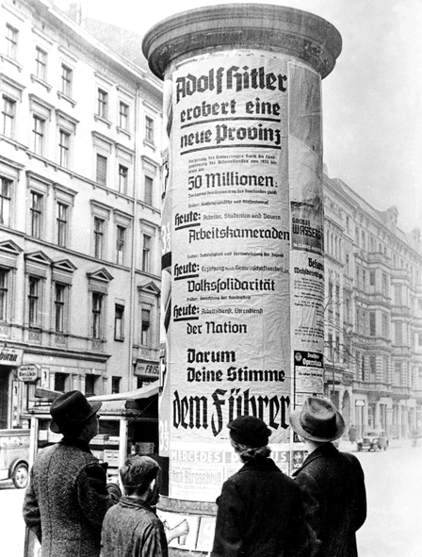

Algunos ciudadanos y ciudadanas leen un cartel electoral que dice: "Hitler, nuestra única esperanza".

Ejercicio nº 4.-

Responde a las siguientes cuestiones a partir de la información del mapa de Europa en el período de entreguerras.

a) Enumera los países que tienen regímenes:
− Autoritarios.
− Fascistas.
− Nacionalsocialistas.
− Comunistas.
− Democracias liberales.
b) Determina el número de países que mantenían democracias liberales y regímenes dictatoriales o fascistas entre 1925 y 1938. ¿Qué deduces de la comparación de ambas cifras?
c) Busca argumentos que expliquen por qué los regímenes parlamentarios solo perduraron en las naciones más desarrolladas.

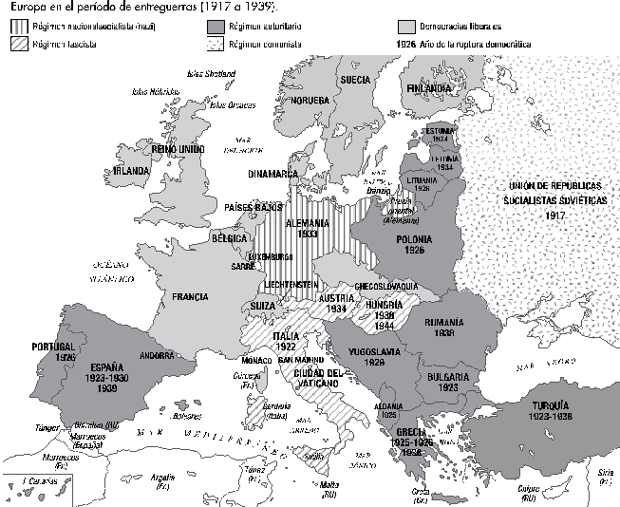

Ejercicio nº 5.-

Lee estos textos y responde a las siguientes cuestiones.

a) ¿A quién considera Hitler "pueblo"? Enumera las características del Estado racista.
b) Explica la frase "el imperialismo japonés se puede explicar por una necesidad vital, morir o extenderse."
c) ¿Cuáles son las ideas comunes de ambos textos?
d) Elabora dos hipótesis acerca de las razones de la alianza militar entre Japón y Alemania.

A. "El fin supremo del Estado racista debe ser el asegurar la conservación de los representantes de la raza primitiva, creadora de la civilización que hace la belleza y el valor de una humanidad superior.
El Estado racista habrá cumplido su papel supremo de formador y educador cuando haya grabado en el corazón de la juventud que le ha sido confiada el espíritu y el sentimiento de la raza. Es preciso que ni un solo muchacho o muchacha pueda dejar la escuela sin estar plenamente instruido de la pureza de la sangre y de la necesidad absoluta de mantenerla pura (...).
El Reich alemán, como Estado, tiene que abarcar a todos los alemanes e imponerse la misión, no solo de cohesionar y de conservar las reservas más preciadas de los elementos raciales originarios de este pueblo, sino también la de conducirlos, lenta y firmemente, a una posición predominante (...).
La existencia de tipos humanos inferiores ha sido siempre una condición previa esencial para la formación de civilizaciones superiores (...).
La política exterior del Estado racista tiene que asegurar a la raza que abarca ese Estado los medios de subsistencia, estableciendo una relación natural, vital y sana, entre el aumento de su población y la extensión y la calidad del suelo que habita (...).
Solo un territorio suficientemente amplio puede garantizar a un pueblo la libertad de su vida (...)".

(Adolf Hitler, Mi lucha, 1925).

B. "Japón no lo ha elegido: debe morir de hambre si no puede establecer su imperio. País industrializado que no posee las materias primas indispensables (hierro y carbón) para su industria y lo que es más angustioso, la agricultura japonesa no puede alimentar a la inmensa población del país que ha pasado de 33 millones en 1872 a 70 millones en 1934, siendo el ritmo de crecimiento actual de un millón de personas al año. ¿Cómo alimentar a estos 40 millones de habitantes? El progreso técnico ha engendrado la superpoblación y el paro: la mano de obra abundante y los bajos salarios son habituales. También en el campo la miseria es general (...).
A diferencia de otros imperialismos, el imperialismo japonés se puede explicar por una necesidad vital; morir o extenderse".

(Revue Économique International. Bruxelles, 1934).

Ejercicio nº 6.-

Elabora un cuadro-resumen sobre los regímenes democráticos, autoritarios y totalitarios. Puede servirte de guía este cuadro:

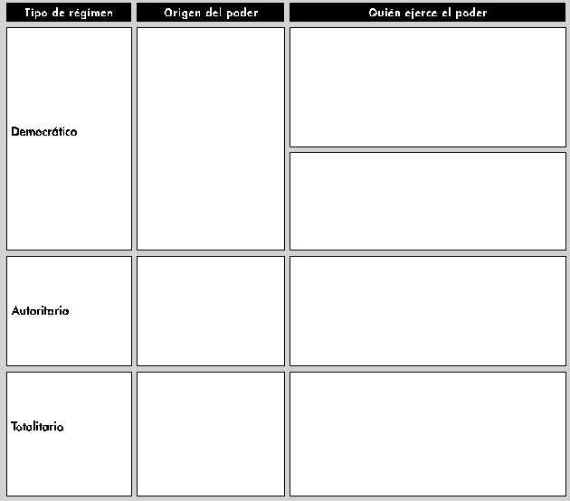

Ejercicio nº 7.-

Elige tres de los siguientes pares de conceptos y elabora una definición personal:

a) Bolsa y accionista.
b) Ahorro y crédito.
c) Oferta y demanda.
d) Reservas en oro y divisas.
e) Inflación y deflación.
f ) Crecimiento industrial extensivo y crecimiento industrial intensivo.

Ejercicio nº 8.-

Explica las diferencias entre inflación y deflación.

Ejercicio nº 9.-

Identifica las medidas que se corresponden con el pensamiento keynesiano.

− La inhibición del Estado en asuntos económicos.
− El fomento del ahorro.
− La intervención del Estado en asuntos económicos.
− El aumento moderado de la inflación.
− La disminución del déficit público para lograr el pleno empleo.
− Medidas deflacionistas.
− La ampliación del déficit público para conseguir el pleno empleo.
− El fomento del consumo.

Ejercicio nº 10.-

Clasifica los siguientes términos, según correspondan a un régimen democrático o a uno dictatorial: igualdad ante la ley, jerarquización de los ciudadanos, libertad de expresión, partido único, elecciones libres, censura, simulacro de elecciones, pluripartidismo, libertad sindical, plebiscitos, corporativismo, referendos, obediencia ciega al jefe, constitución.

Ejercicio nº 11.-

Enumera las consecuencias que tiene en la vida política y social de las personas vivir en un régimen democrático o en un régimen dictatorial.

Ejercicio nº 12.-

Señala si son verdaderas o falsas las siguientes frases y argumenta por qué son falsas.

a) En 1914, los regímenes democráticos se asentaban, en un número reducido de países en una Europa dominada por la monarquías conservadoras.
b) Durante los años posteriores al fin de la Gran Guerra el sufragio femenino se había instaurado en todos los países occidentales.
c) La Gran Depresión económica de los años treinta reforzó las democracias europeas.
d) El sistema democrático se configura al establecerse una serie de derechos -de opinión, de manifestación, etc.- elecciones libres, igualdad ante la ley y libertad sindical.
e) Los grandes beneficiarios de la política económica nazi fueron los trabajadores.
f ) El régimen nazi defendió la igualdad de todos los alemanes ante la ley.

